Plánek prostor

LEGENDA:

1. 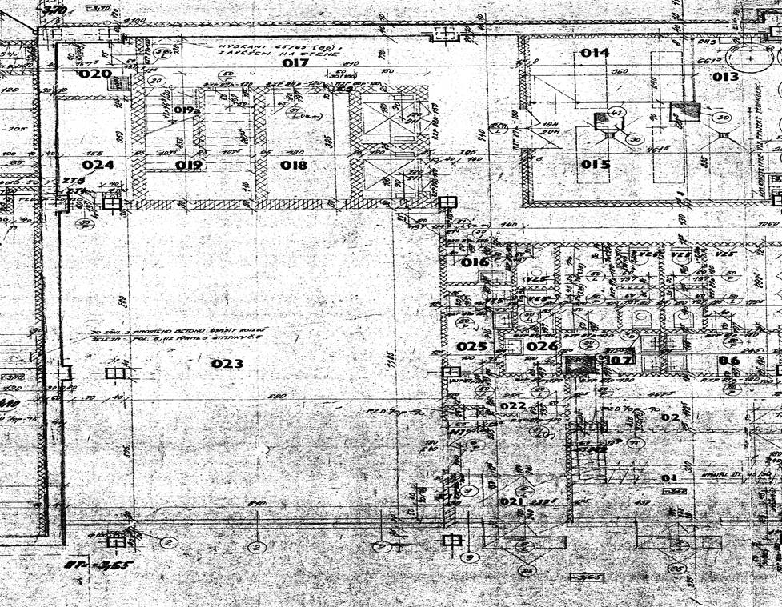Místnost č. 017 Chodba,umístěná ve 1 PP, o celkové ploše 22,6 m2,
2. Místnost č. 018 Sklad, umístěná ve 1 PP, o celkové ploše 6,93 m2,
3. Místnost č. 019 Schodiště, umístěná ve 1 PP, o celkové ploše 9,84 m2,
4. Místnost č. 020 Úklid komora, umístěná ve 1 PP, o celkové ploše 3,34 m2,
5. Místnost č. 021 Vstup,umístěná ve 1 PP, o celkové ploše 3,56 m2,
6. Místnost č. 022 Chodba, umístěná ve 1 PP, o celkové ploše   3,2 m2,
7. Místnost č. 023 Klubovna, umístěná ve 1 PP, o celkové ploše 75,15 m2,
8. Místnost č. 024 Sklad, umístěná ve 1 PP, o celkové ploše   5,42 m2,
9. Místnost č. 025 WC ženy, umístěná ve 1 PP, o celkové ploše   3,5 m2,
10. Místnost č. 026 WC muži, umístěná ve 1 PP, o celkové ploše    2,9 m2,